Написать игру танки где можно играть друг против друга на карте. С такими танками и патронами

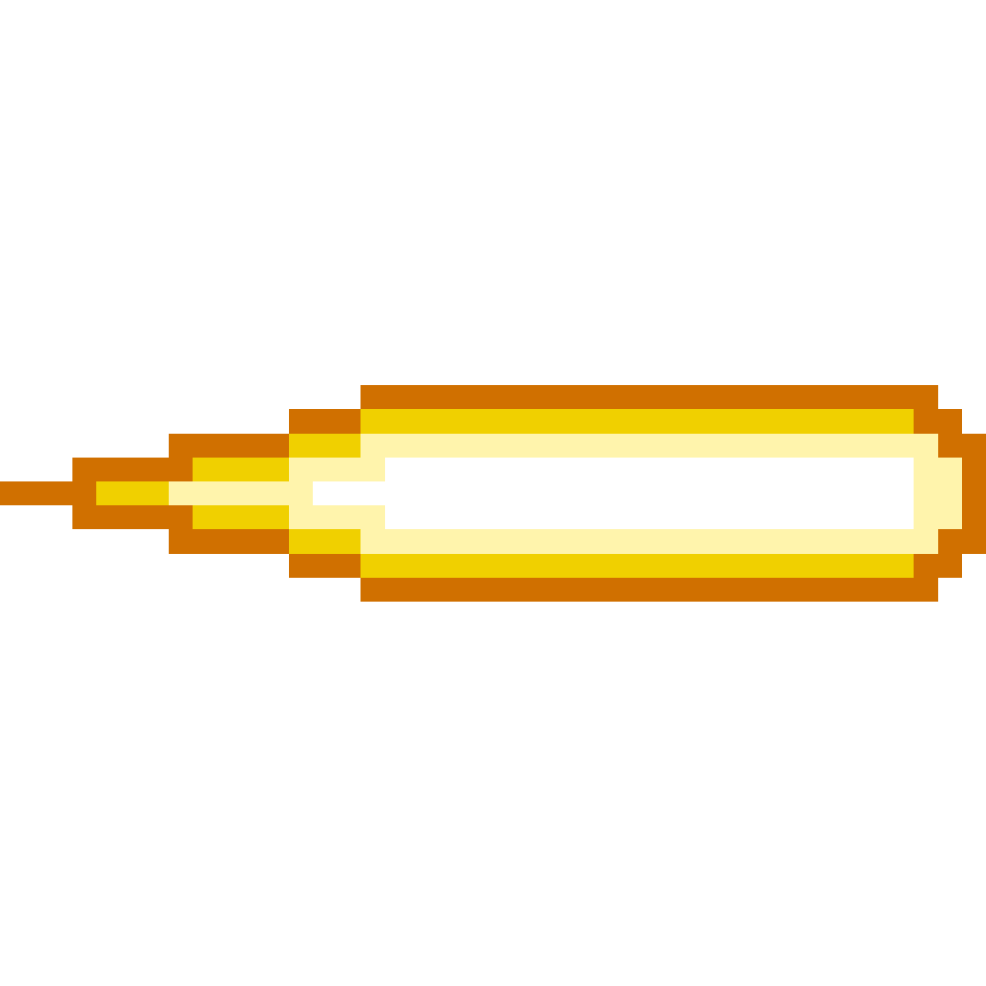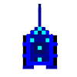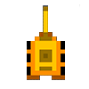

При запуске игры должна быть анимация бренда с такой картинкой

Чтобы было стратовое окно на котором будет кнопка играть, и так же кнопка настройки с выходом. В настройках можно будет выбирать кол-во фпс и настройка звука. Сама игра: Карта должна быть с такими текстурами

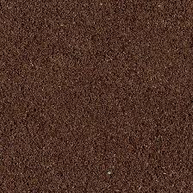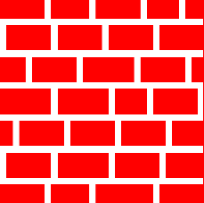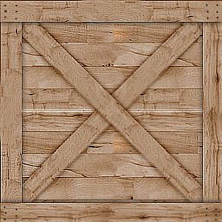

Коробка должна разрушаться, через воду пули должны проходить а проезда нету, кирпичные стены разрушать нельзя только при помощи усилений.

Усиления: это рокета, бомба, миниган и c4. Они должны появляться на карте в рандомном месте с такими картинками:

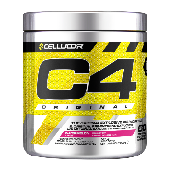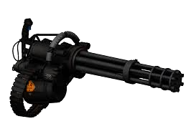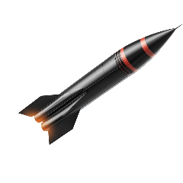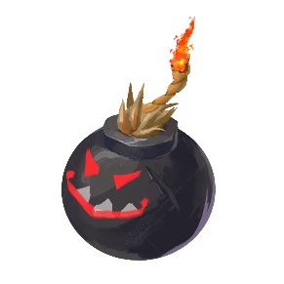

Игра должна сопровождаться музыкой. Так же нужно реализовать паузу. При победе/поражении нужно чтобы выводило экран и рестарт игры. Ведется счет внутри игры.